МОДЕЛИРОВАНИЕ ФИЗИЧЕСКИХ ПРОЦЕССОВ

1. ФИЗИКА И МОДЕЛИРОВАНИЕ

Физика - это наука, в которой математическое моделирование является весьма важным методом исследования. Исторически так сложилось, что моделирование начиналось именно с построения моделей физических процессов.

Наряду с традиционным делением физики на экспериментальную и теоретическую, сейчас выделяется третий фундаментальный раздел - вычислительная физика. При максимальном проникновении в физику математических методов, порой доходящем до фактического сращивания этих наук (есть такая известная дисциплина - уравнения математической физики), реальные возможности решения математических задач традиционными аналитическими методами очень ограниченны.

Во-первых, реальные физические процессы только в первом, очень грубом приближении можно описать простыми линейными уравнениями. Реально же, как правило, приходится иметь дело с нелинейными и дифференциальными уравнениями.

Во-вторых, при моделировании физических процессов необходимо учитывать совместное движение или влияние друг на друга многих тел, что приводит к необходимости решения систем уравнений высокого порядка (N=100). Такие задачи эффективнее решаются не аналитическими, а численными методами, т.е. используется аппарат не чистой математики, скажем алгебры, а аппарат вычислительной математики.

При построении моделей используются два принципа: **дедукции** (от общего к частному) и **индукции** (от частного к общему). В зависимости от способа построения различают **дедуктивные** (детерминированные) и **индуктивные** (недетерминированные) модели. Построение детерминированных моделей основано на использовании фундаментальных законов - именно такие модели строятся при моделировании физических процессов, если же фундаментальные законы, управляющие моделируемым явлением неизвестны, как это часто бывает при моделировании в биологии, социологии, экономике - то используются гипотезы.

Рассмотрим две простые детерминированные модели, модели двух простых физических явлений.

**Второй закон Ньютона**

В рассматриваемых ниже физических задачах фундаментальную роль играет второй закон Ньютона. Он гласит, что ускорение, с которым движется тело, прямо пропорционально действующей на него силе (если их несколько, то равнодействующей, т.е. обратно пропорционально его массе:image001.gif .

Чтобы исследовать ситуации, когда сила или масса не являются величинами постоянными, необходимо записать этот закон в более общей математической форме.

Допустим, что сила или масса (или и то, и другое) непостоянны и заданным образом зависят от времени, скорости движения или перемещения:

image002.gifи image003.gif

Достаточно наличия хотя бы одной из указанных зависимостей, чтобы ускорение было величиной переменной. В этом случае приведенная выше формула определяет его значение в тот момент времени, которому соответствуют сила и масса. Реальный интерес представляет временная зависимость перемещения и скорости. Поскольку **ускорение есть приращение скорости**, а **скорость — приращение перемещения**, то

image006.gif(1)

а сам второй закон Ньютона приобретает вид

image007.gif(2)

или, что то же самое,

image008.gif(3)

Совсем необязательно, чтобы сила и/или масса зависели каждая от трех указанных переменных. Чаще всего в конкретных задачах присутствует в явном виде одна из указанных зависимостей.

Если в некоторый момент времени  **to** величина **s** имеет значение **so,** а величина image009.gif — значение image010.gif, то в некоторый последующий момент времени image011.gifбудем иметь

image013.gif(4)

Здесь индекс «0» означает величины в начальный момент времени.

При вычислениях значений image014.gif иimage015.gif в последующие моменты времени можно поступать аналогично (4). Так, если известны значения image016.gif и image017.gif в момент image018.gif , то

image019.gif(5)

При компьютерном моделировании можно получить решение задачи о движении тела на некотором конечном отрезке времени image020.gif. Чем больше величина image021.gif, тем:

а) меньше вычислений требуется для того, чтобы пройти весь заданный временной интервал;

б) меньшая точность в передаче значений непрерывных функций image022.gif и image004.gif их дискретными представлениями — наборами чисел image016.gifиimage016.gif .

**КОНКРЕТНЫЕ ФИЗИЧЕСКИЕ МОДЕЛИ**

**3. Модель движения тела, брошенного под углом к горизонту**

Тело бросают с высоты h под углом α к горизонту.

*Без сопротивления*

**

Будучи брошенным под углом *α* к горизонту с начальной скоростью *v0,* тело летит, если не учитывать сопротивления воздуха, по параболе, и через некоторое время падает на землю. Разложим скорость на горизонтальную и вертикальную составляющие:

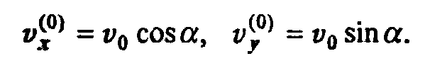

Поскольку движение по вертикали происходит под действием постоянной силы тяжести, то оно является равнозамедленным до достижения верхней точки на траектории и равноускоренным - после нее; движение же по горизонтали является равномерным. Из формул равноускоренного движения

*vy = v -gt;*

раз в верхней точке *vy* = 0, то время достижения верхней точки на траектории

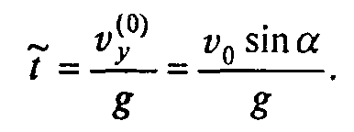

v(t)=v0+gt, v0=0

v(t)= $\frac{dx}{dt}$ s(t)=s0+v0+ $\frac{gt^{2}}{2}$ = $\frac{gt^{2}}{2}$

Высота этой точки

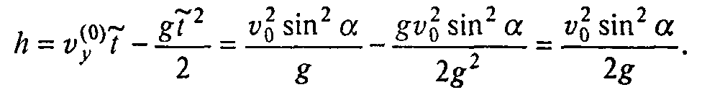

Полное время движения до падения на землю 2; за это время, двигаясь равномерно вдоль оси *х* со скоростью *v,* тело пройдет путь

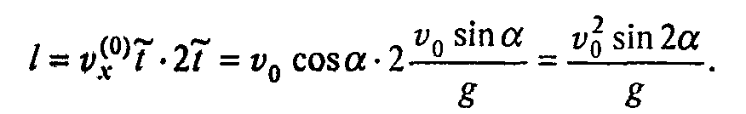

Для нахождения траектории достаточно из текущих значений *x* и *у* исключить *t*:

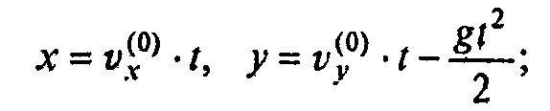

следовательно,

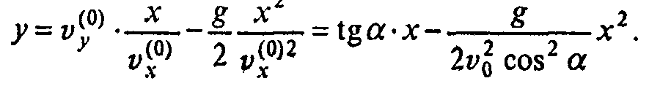

В этом случае предполагается, что на тело не действуют никакие другие силы, кроме земного тяготения и оно движется в вакууме над плоской неподвижной земной поверхностью. Согласно первому закону Ньютона, при отсутствии действия на тело внешних сил оно будет двигаться прямолинейно и равномерно вдоль оси ОХ.

*Влияние сопротивления*

Тело рассматривается как материальная точка, и учитываются его лобовое сопротивление (сила сопротивления, действующая в обратном направлении по касательной к траектории и замедляющая движение тела), сила тяжести.

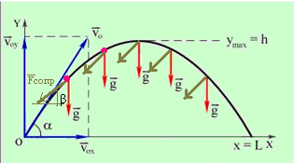

На тело действует сила тяжести F=mg, направленная вниз и сила сопротивления среды Fc= k1v+k2v2. Падение тела описывается 2 законом Ньютона:

Сила сопротивления среды

Fc= k1v+k2v2

зависит от скорости тела и его сечения,

k1 - коэффициент Стокса, зависит от вязкости среды, большая величина;

image026.gif

k2 - коэффициент лобового сопротивления, зависит от площади сечения тела, маленькая величина.

О величине k2 известно следующее: она пропорциональна площади сечения тела S, поперечного по отношению к потоку, и плотности среды image037.gifи зависит от формы тела.

k2 = 0,5сSimage037.gif,

где с — коэффициент лобового сопротивления — он различен для разных форм тела.

|  |  |  |
| --- | --- | --- |
|  | **тело** | **Сx** |
| http://images.nature.web.ru/nature/2001/06/16/0001164708/tabl1.gif | диск | 1,11 |
| http://images.nature.web.ru/nature/2001/06/16/0001164708/tabl2.gif | полусфера | 1,35...1,40 |
| http://images.nature.web.ru/nature/2001/06/16/0001164708/tabl3.gif | полусфера | 0,30...0,40 |
| http://images.nature.web.ru/nature/2001/06/16/0001164708/tabl4.gif | шар | 0,4 |
| http://images.nature.web.ru/nature/2001/06/16/0001164708/tabl5.gif | каплевидное | 0,045 |
| http://images.nature.web.ru/nature/2001/06/16/0001164708/tabl6.gif | каплевидное | 0,1 |

В начальный момент времени

t0=0, x0=0, v0=0, a0=g

Проецируя уравнение  на оси *х* и *у,* получаем

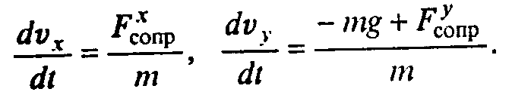

Поскольку в каждой точке траектории сила сопротивления направлена по касательной к траектории в сторону, противоположную движению, то

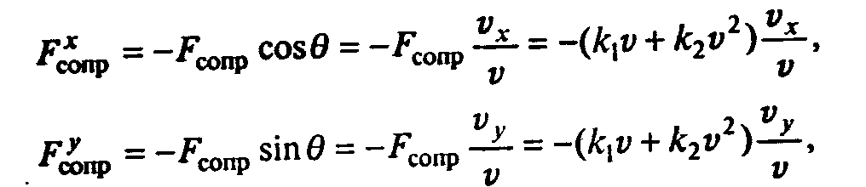

где *θ -* угол между текущим направлением скорости и осью *х.* Подставляя это в уравнение и учитывая, что *,* получаем уравнения движения в переменных *vx*, *vy.*

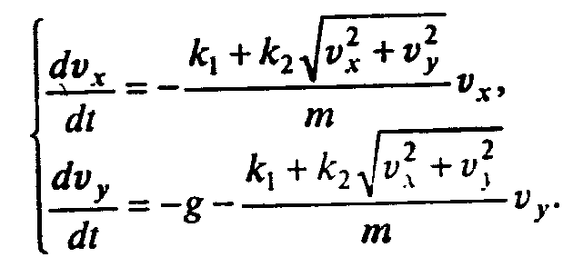(7.12)

Поскольку представляет интерес и траектория движения, дополним систему (7.12) еще двумя уравнениями

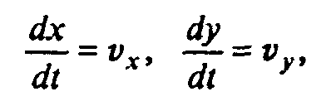(7.13)

и, решая их совместно с (7.12), будем получать разом четыре функции: *vx(t), vy(t), x(t)*, *y(t)*.

Составление таблицы для решения методом Эйлера

$$\left\{\begin{aligned}\frac{dy1}{dx}=f1\left(x,y1,y2,y3,y4\right) \\ \frac{dy2}{dx}=f2\left(x,y1,y2,y3,y4\right) \\ \frac{dy3}{dx}=f3\left(x,y1,y2,y3,y4\right) \\ \frac{dy4}{dx}=f4(x,y1,y2,y3,y4)\end{aligned}\right\}$$

f1 = ax = vx

f2 = ay = vy

f3= vx

f4= vy

Следовательно, формулы для метода Эйлера будут выглядеть так

Vxi+1=Vxi+Axi(…) *h

Vyi+1=Vyi+Ayi(…) *h

Xi+1= Xi+Vxih

Yi+1= Yi+Vyih

Вычисления ведутся то тех пор, пока y не станет равным 0.